🌺 GHI DANH BẢNG VÀNG 🌺
Sau những ngày tháng miệt mài bên trang sách, những giờ ôn luyện quên mình dưới ánh đèn khuya, hôm nay, mái trường chúng ta lại rộn ràng niềm vui khi đón nhận 06 giải trong Kỳ thi Chọn học sinh giỏi (HSG) các môn văn hóa lớp 9 cấp hành phố năm học 2025-2026 và 01 giải Ba Cuộc thi chung khảo Ban nhạc/Nhóm nhạc học sinh trung học cơ sở lần thứ nhất của Sở Giáo dục và Đào tạo thành phố Hải Phòng.
Đây không chỉ là con số, là giải thưởng, mà là minh chứng cho tinh thần "Khát khao tri thức - Chinh phục đỉnh cao" của thầy và trò chúng ta.
🌟 Những "Ngôi sao" rực sáng trên bảng vàng
Nhà trường xin được nhiệt liệt chúc mừng các thầy cô giáo và các em học sinh đã xuất sắc bước lên bục vinh quang. Các em chính là niềm tự hào, là những đại sứ mang tên tuổi của trường vươn xa:
🏅 Môn Giáo dục công dân:
• Em Nguyễn Ánh Dương – Giải Nhì 🥈
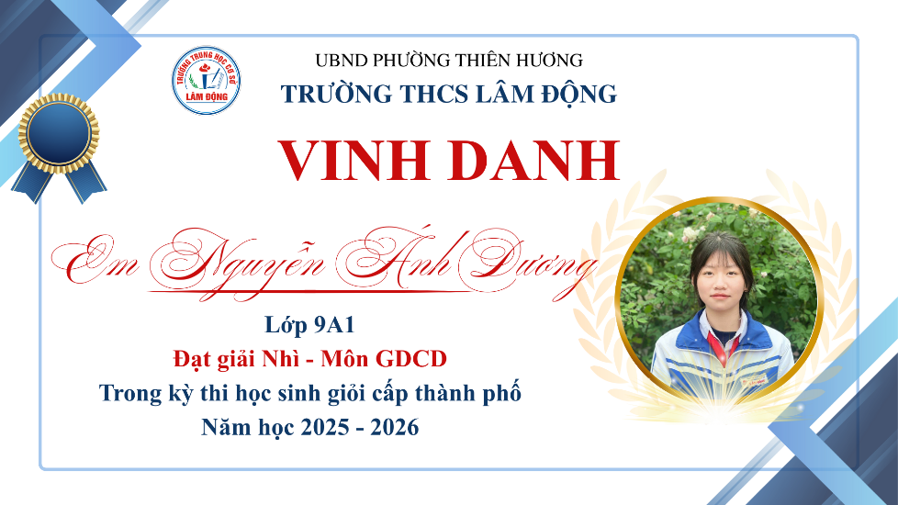
👉 Giáo viên Lãnh đội: Cô Nguyễn Thị Thư
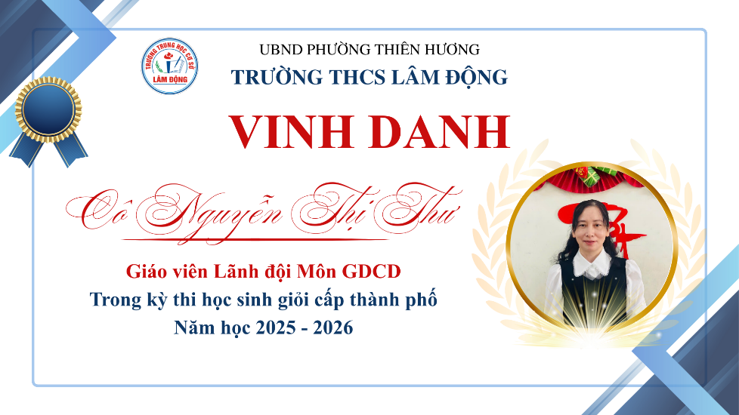
🏅 Môn Lịch sử và Địa lý (Lịch sử):
• Em Phạm Quỳnh Trang – Giải Khuyến Khích🎖️
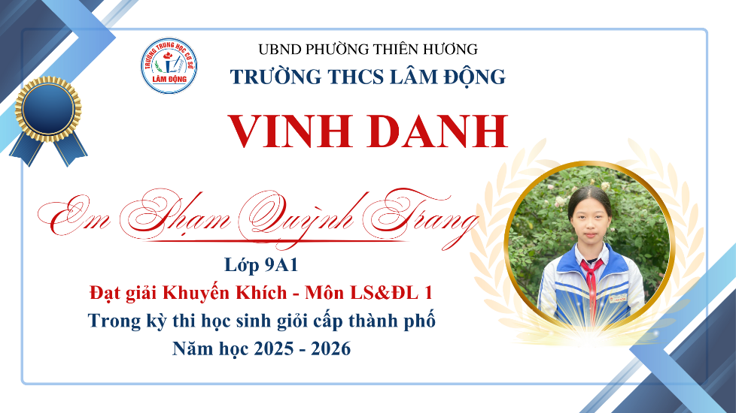
👉 Giáo viên Lãnh đội: Cô Nguyễn Thị Sâm
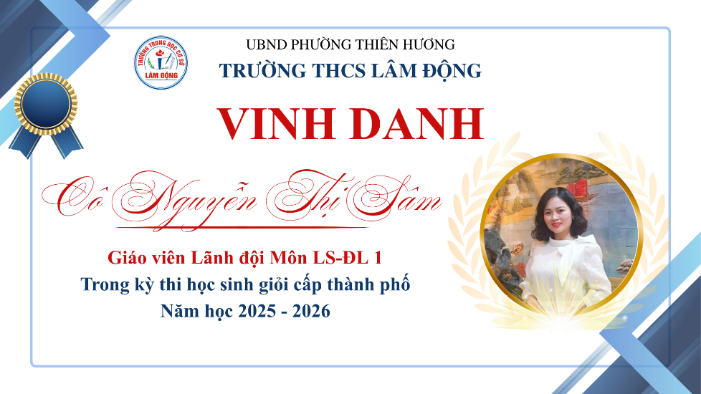
🏅 Môn Khoa học tự nhiên (Vật lí):
• Em Nguyễn Quang Hải – Giải Khuyến Khích🎖️
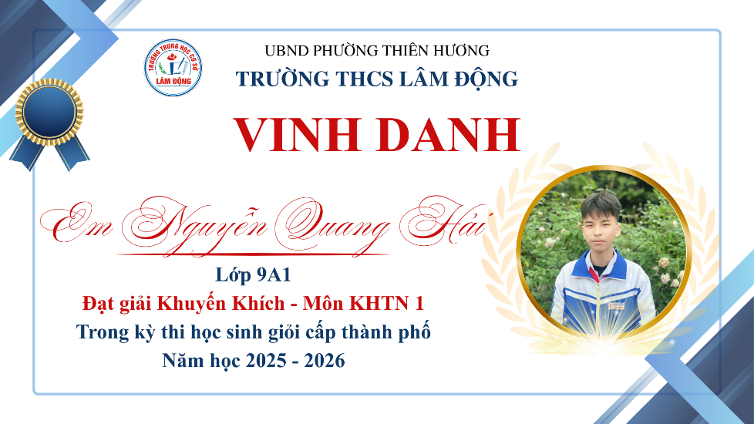
👉 Giáo viên Lãnh đội: Cô Vũ Thuý Hải
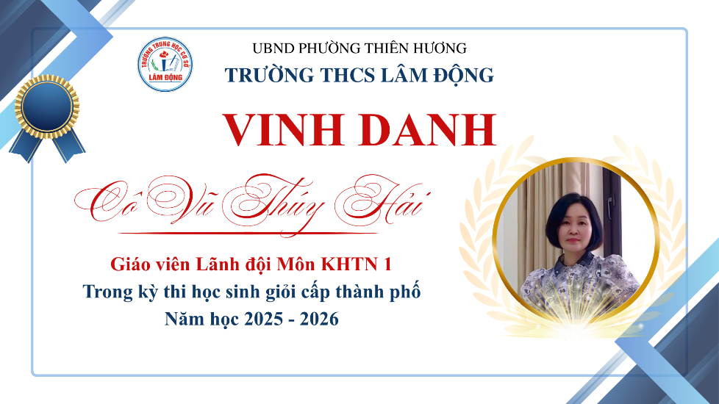
🏅 Môn Khoa học tự nhiên (Hoá học):
• Em Đàm Ngọc Anh – Giải Khuyến Khích 🎖️
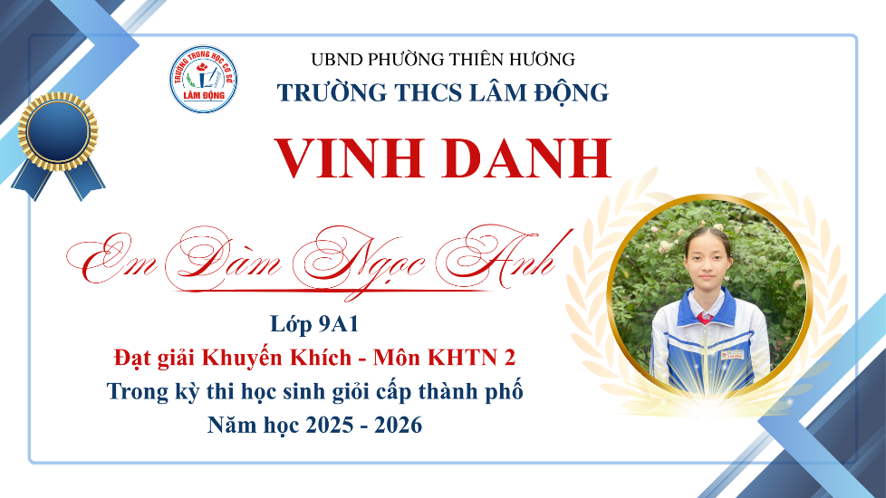
👉 Giáo viên Lãnh đội: Vũ Thị Kim Ngân
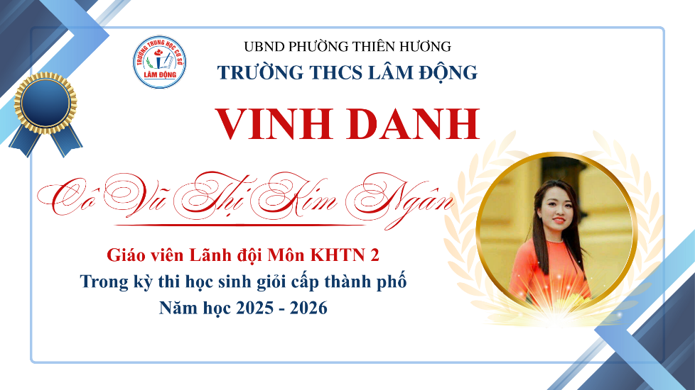
🏅 Môn Khoa học tự nhiên (Sinh học):
• Em Phạm Ngọc Hân – Giải Khuyến Khích 🎖️
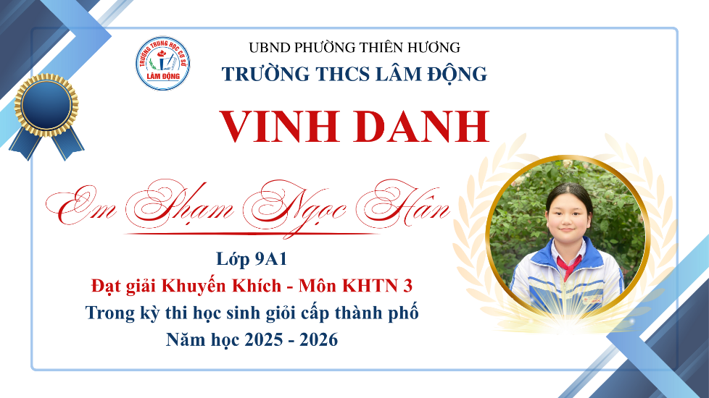

• Em Lã Ngọc Khánh Linh – Giải Khuyến Khích 🎖️
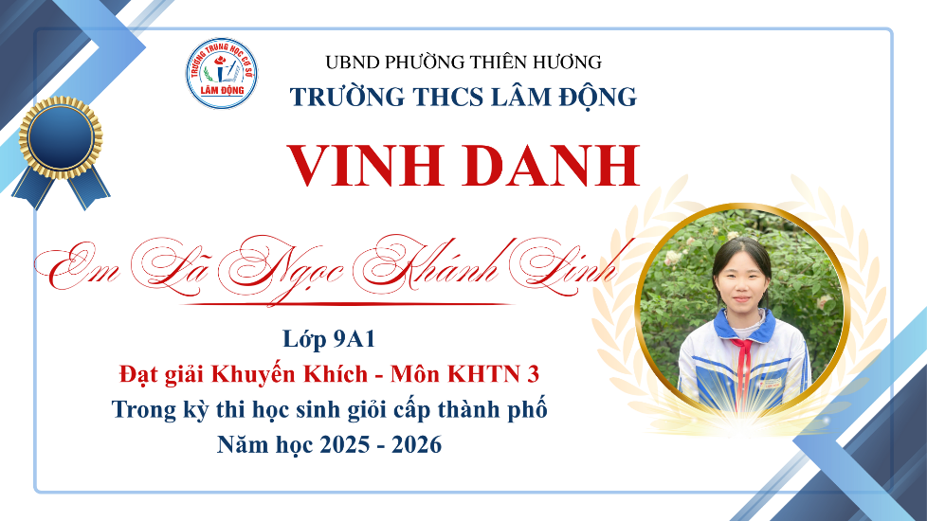
👉 Giáo viên Lãnh đội: Nguyễn Thị Hằng
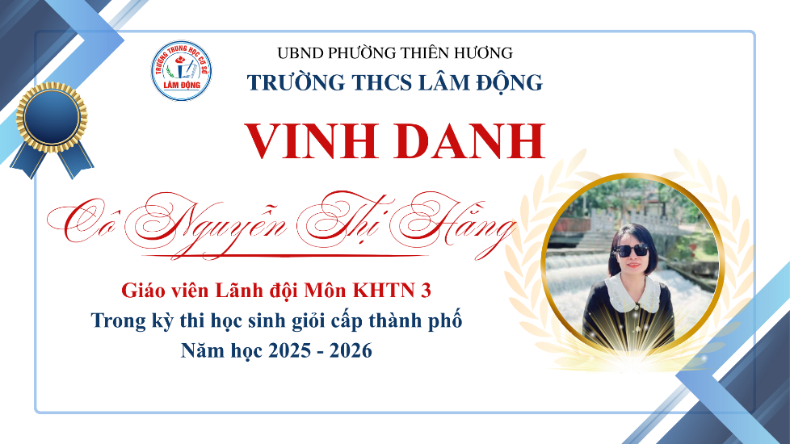

🏅Ban nhạc/ Nhóm nhạc học sinh THCS
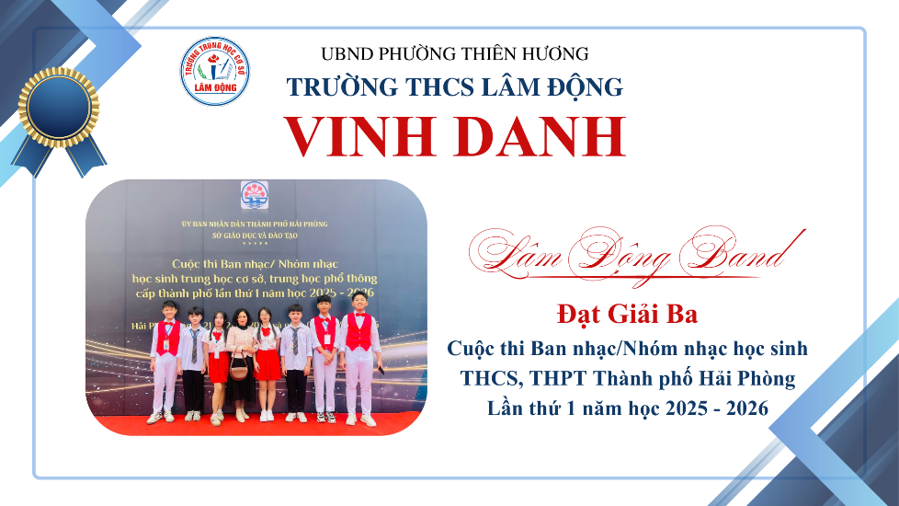
• Lâm Động Band - Giải Ba
👉Giáo viên Lãnh đội: Nguyễn Thị Sâm.
🍎 Người lái đò thầm lặng và tận tụy
Phía sau ánh hào quang của các em là bóng dáng của những "người truyền lửa". Xin được gửi lời tri ân sâu sắc nhất đến quý thầy cô giáo trong đội ngũ bồi dưỡng.
Bằng kiến thức uyên bác, bằng sự tận tâm không quản ngại khó khăn, quý thầy cô đã không chỉ dạy chữ mà còn truyền cảm hứng, thắp lên ngọn lửa đam mê khám phá cho các em học sinh. Sự thành công của các em chính là món quà vô giá nhất dành tặng cho lòng nhiệt huyết của thầy cô.
💖 Lời cảm ơn và Kỳ vọng
Nhà trường cũng xin gửi lời cảm ơn chân thành đến quý phụ huynh đã luôn là hậu phương vững chắc, đồng hành và tạo điều kiện tốt nhất để các con vững tin theo đuổi ước mơ.
Hành trình chinh phục tri thức vẫn còn dài phía trước. Hy vọng rằng thắng lợi tại kỳ thi HSG Thành phố năm nay sẽ là bước đệm vững chắc, tiếp thêm động lực để các em tiếp tục tỏa sáng hơn nữa trong những chặng đường sắp tới.
Một lần nữa, xin chúc mừng thành tích xuất sắc của thầy và trò chúng ta! Những thành tích đáng quý này là kết quả của sự nỗ lực bền bỉ từ các em học sinh cùng sự tận tâm, nhiệt huyết của quý thầy cô giáo. Đây không chỉ là niềm tự hào của cá nhân các em mà còn là vinh dự lớn lao của mái trường Lâm Động thân yêu.

